

实验报告

实 验（六）

题 目 Cachelab
高速缓冲器模拟
专 业 计算机科学与技术
学 号 1183200123
班 级 1803003
学 生 祁 天
指 导 教 师 史先俊
实 验 地 点 G712
实 验 日 期 2019.11.27

计算机科学与技术学院

目 录

第1章 实验基本信息 - 3 -
1.1 实验目的 - 3 -
1.2 实验环境与工具 - 3 -
1.2.1 硬件环境 - 3 -
1.2.2 软件环境 - 3 -
1.2.3 开发工具 - 3 -
1.3 实验预习 - 3 -
第2章 实验预习 - 4 -
2.1 画出存储器层级结构，标识容量价格速度等指标变化（5分） - 4 -
2.2用CPUZ等查看你的计算机Cache各参数，写出各级Cache的C S E B s e b（5分） - 4 -
2.3写出各类Cache的读策略与写策略（5分） - 4 -
2.4 写出用gprof进行性能分析的方法（5分） - 4 -
2.5写出用Valgrind进行性能分析的方法（（5分） - 4 -
第3章 Cache模拟与测试 - 5 -
3.1 Cache模拟器设计 - 5 -
3.2 矩阵转置设计 - 5 -
第4章 总结 - 6 -
4.1 请总结本次实验的收获 - 6 -
4.2 请给出对本次实验内容的建议 - 6 -
参考文献 - 7 -

第1章 实验基本信息

1.1 实验目的
理解现代计算机系统存储器层级结构
掌握Cache的功能结构与访问控制策略
培养Linux下的性能测试方法与技巧
深入理解Cache组成结构对C程序性能的影响

1.2 实验环境与工具

1.2.1 硬件环境
X64 CPU；2GHz；2G RAM；256GHD Disk 以上

1.2.2 软件环境
Windows7 64位以上；VirtualBox/Vmware 11以上；Ubuntu 16.04 LTS 64位/优麒麟 64位；

1.2.3 开发工具
Visual Studio 2010 64位以上；TestStudio；Gprof;Valgrind等

1.3 实验预习
上实验课前，必须认真预习实验指导书（PPT或PDF）
了解实验的目的、实验环境与软硬件工具、实验操作步骤，复习与实验有关的理论知识。

第2章 实验预习

2.1 画出存储器层级结构，标识容量价格速度等指标变化（5分）
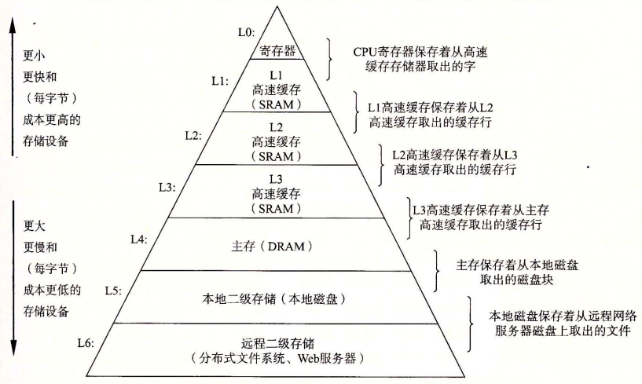

2.2用CPUZ等查看你的计算机Cache各参数，写出各级Cache的C S E B s e b（5分）
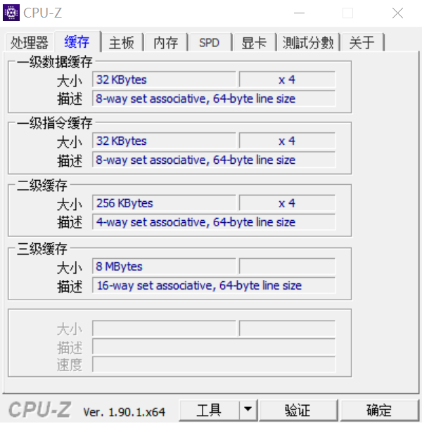

一级缓存大小：32KB，8路组相联，每块64字节
C(字节) | S | E | B | s | e | b
32768 | 64 | 8 | 64 | 6 | 3 | 6

二级缓存大小：256KB，4路组相联，每块64字节
C(字节) | S | E | B | s | e | b
262144 | 1024 | 4 | 64 | 10 | 2 | 6

三级缓存大小：8MB，16路组相联，每块64字节
C(字节) | S | E | B | s | e | b
8388608 | 8192 | 16 | 64 | 13 | 4 | 6

2.3写出各类Cache的读策略与写策略（5分）
2.3.1 读策略
缓存命中：直接从该层读取数据
缓存不命中：替换策略，其中“随机替换策略”会随机选择一个牺牲块；“最近最少被使用（LRU）替换策略”会选择那个最后被访问的时间距现在最远的块。

2.3.2 写策略
写命中：
a. 直写，就是立即将已经缓存了的字的高速缓存块写回到紧接着的低一层中； b. 写回：尽可能地推迟更新，只有当替换算法要驱逐这个更新过的块时，才把它写到紧接着的低一层中。
写不命中：
a. 写分配，加载相应的低一层中的块到高速缓存中，然后更新这个高速缓存块；
b. 非写分配，避开高速缓存，直接把这个字写到低一层中。
直写高速缓存通常是非写分配的，写回高速缓存通常是写分配的。

2.4 写出用gprof进行性能分析的方法（5分
gprof是GNU profile工具，可以运行于linux、AIX、Sun等操作系统进行C、C++、Pascal、Fortran程序的性能分析，用于程序的性能优化以及程序瓶颈问题的查找和解决。通过分析应用程序运行时产生的“flat profile”，可以得到每个函数的调用次数，每个函数消耗的处理器时间，也可以得到函数的“调用关系图”，包括函数调用的层次关系，每个函数调用花费了多少时间。使用步骤如下：
（1）用gcc、g++、xlC编译程序时，使用-pg参数，如：g++ -pg -o test.exe test.cpp编译器会自动在目标代码中插入用于性能测试的代码片断，这些代码在程序运行时采集并记录函数的调用关系和调用次数，并记录函数自身执行时间和被调用函数的执行时间。
（2）执行编译后的可执行程序，如：./test.exe。该步骤运行程序的时间会稍慢于正常编译的可执行程序的运行时间。程序运行结束后，会在程序所在路径下生成一个缺省文件名为gmon.out的文件，这个文件就是记录程序运行的性能、调用关系、调用次数等信息的数据文件。
（3）使用gprof命令来分析记录程序运行信息的gmon.out文件，如：gprof test.exe gmon.out则可以在显示器上看到函数调用相关的统计、分析信息。上述信息也可以采用gprof test.exe gmon.out> gprofresult.txt重定向到文本文件以便于后续分析。

2.5写出用Valgrind进行性能分析的方法（5分）
Valgrind是运行在Linux上一套基于仿真技术的程序调试和分析工具，它包含一个内核──一个软件合成的CPU，和一系列的小工具，每个工具都可以完成一项任务──调试，分析，或测试等。Valgrind可以检测内存泄漏和内存违例，还可以分析cache的使用等。Valgrind包含以下工具：Memcheck（用来检测程序中出现的内存问题，所有对内存的读写都会被检测到，一切对malloc()/free()/new/delete的调用都会被捕获）、Callgrind（收集程序运行时的一些数据，建立函数调用关系图，还可以有选择地进行cache模拟。在运行结束时，它会把分析数据写入一个文件，callgrind_annotate可以把这个文件的内容转化成可读的形式）、Cachegrind（模拟CPU中的一级缓存I1，Dl和二级缓存，能够精确地指出程序中cache的丢失和命中。如果需要，它还能够为我们提供cache丢失次数，内存引用次数，以及每行代码，每个函数，每个模块，整个程序产生的指令数）、Helgrind（用来检查多线程程序中出现的竞争问题）、Massif（堆栈分析器，能测量程序在堆栈中使用了多少内存，告诉我们堆块，堆管理块和栈的大小）。Valgrind的使用非常简单，valgrind命令的格式如下：valgrind [valgrind-options] your-prog [your-prog options] 。一些常用的选项如下：
选项 | 作用
-h --help | 显示帮助信息
--version | 显示valgrind内核的版本，每个工具都有各自的版本
-q --quiet | 安静地运行，只打印错误信息
-v --verbose | 打印更详细的信息
--tool= [default: memcheck] | 最常用的选项。运行valgrind中名为toolname的工具。如果省略工具名，默认运行memcheck
--db-attach= [default: no] | 绑定到调试器上，便于调试错误

第3章 Cache模拟与测试

3.1 Cache模拟器设计
提交csim.c
程序设计思想：
1.首先介绍程序主要定义的变量和结构体：
typedef struct cache_line {
char valid; //有效位
mem_addr_t tag; //标识位
int lru; //最后的访问时间距离现在最远的块
} cache_line_t;
cache_set_t; //储存每一组包含的行
cache_t; //定义指向组的指针
2.下面分析程序主要的函数：
在主函数中从命令行参数计算S，E和B. 如下：
S = 1<<s; //组数
B = 1<<b; //块大小
E = E;
initCache()函数 - 分配内存，写0表示有效和标记和LRU，为它们初始化
cache.sets = (cache_set_t*)malloc(S*sizeof(cache_set_t));//为组申请空间
cache.sets[i].lines = (cache_line_t*)malloc(E*sizeof(cache_line_t));//为行申请空间
freeCache()函数：为释放空间，根据申请空间的倒序来释放即可。
void replayTrace(char* trace_fn) ：此函数基本已经全部给出，主要的就是从trace文件中读取数据，并且调用accessdata函数，操作类型若为 'L'或 'S'，则调用一次accessdata，若为 'M' ，则多调用一次accessdata 。 另外在次函数中读取了地址addr之后，可以计算出组索引和标记：
set_index_mask =(addr>>b)&((1<<s)-1); //组索引
tag_mask = (addr>>b)>>s; //标记
accessData - 访问内存地址addr的数据。
1)如果它已经在缓存中，则增加hit_count
2)如果它不在缓存中，请将其放入缓存中，增加错过次数。
3)如果一条线被驱逐，也会增加eviction_count
在函数中实现时，hit发生的情况：组索引找到的某一组，存在一行有效位为1，并且标记匹配。若不hit ，则直接miss++。再看是否驱逐，驱逐发生的情况为：组索引找到的某一组，有效位全部为1，此时发生evictions++ ，并且找到lru最小的那一行，驱逐。
另外，每次发生hit 或者只miss或者miss加上eviction ，都需要更新那一行的lru数值，具体的就是该行的lru取到最大，其他所有行的lru减一即可
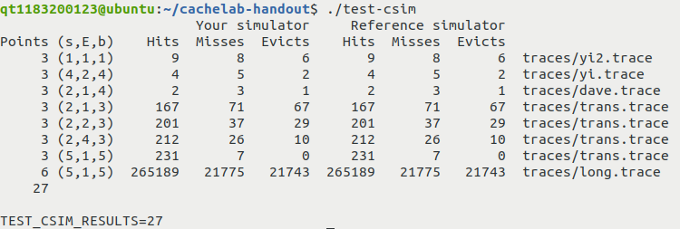
测试用例1的输出截图（5分）：
测试用例2的输出截图（5分）：
测试用例3的输出截图（5分）：
测试用例4的输出截图（5分）：
测试用例5的输出截图（5分）：
测试用例6的输出截图（5分）：
测试用例7的输出截图（5分）：
测试用例8的输出截图（10分）：
注：每个用例的每一指标5分（最后一个用例10）——与参考csim-ref模拟器输出指标相同则判为正确

3.2 矩阵转置设计
提交trans.c
程序设计思想：
首先，分析给定的缓存结构：s=5，E=1，b=5, S = 2 ^ 5 = 32 , B = 2 ^ 5 = 32
C = E * S * B = 1024 Byte ，对于int数组，可以存下1024 / 4 = 256 个数组元素。每一组仅有一行（块），每块32 个字节，即32 / 4 = 8 个数组元素。要使miss数尽量小，即使几次连续的访存的对象尽量是内存中连续的数组元素。并且，需要特别注意的是：考虑到缓存最多存下256个数组元素，所以，地址序号 MOD 256 相等的内存块，映射到缓存的同一块。下面就不同大小的矩阵进行分别分析：
- 32×32
如果按照例程中的访问方法：原矩阵整行整行的访问，伴随着目标矩阵整列整列的访问。根据上述对缓存的分析，整个缓存大小最多存下256个数组元素，即本矩阵中的 256 / 32 = 8 行。也就是说，整个缓存最多存8行。所以，整列整列访问的数组，每访问完8行，接下来的8行访问总会驱逐掉上8行的缓存块，等到访问下一个整列的时候，以前访问过的行，又会发生缓存不命中，于是，整个数组全部都不命中，（这个数组的）不命中率为100%
据此分析，我们想要：整列整列访问的数组，不再整列整列访问，而是充分利用其缓存的每8行。于是，就想到使用 8×8分块的方法：把矩阵分为16个8×8 的块。遍历每一块。在每一块中，遍历块中的每一个元素。这样，需要4个循环变量。我们还有8个局部变量可用，可以用来存储每一行的8个元素，以便一次性访问该缓存块中的元素，把不命中率降到最低。这样，不命中数就只剩下每个缓存块开始的冷不命中，即1 / 4 的不命中率。考虑到对角线上的情况，还会存在32个额外的不命中率。所以，估计大概的不命中数为 ： 32 * 32 / 4 + 32 = 288 符合要求。
- 64×64
与32×32块不同，缓存256个元素的容量，只能存下这个数组的4行。但如果照搬上面的思想，相应地采用4×4的分块方式，分成256块。考虑最理想的情况：每个小块只有4 * 2 = 8次不命中（乘2是因为读+写），一共有 8 * 256 = 2048 次不命中，这还是不考虑对角线的情况，显然不符合要求。所以，又想到8×8分块的方法。可是，怎么解决在每小块中，整列访问时，后4行对前4行缓存的驱逐呢？想到以下方法：

原矩阵 目的矩阵
以图中的黄色8×8块为例，放大如下：

原矩阵的一个8×8块 目的矩阵的一个8×8块
如上图所示，同一颜色的表示，原矩阵中的一行，或目的矩阵原本在一起的一列。把原本放在“下4行”的列“暂存”在“上4行”。这样，就充分利用了前4行的缓存。接下来，需要把“错位”的目的矩阵“归位”：

原矩阵的一个8×8块

目的矩阵的一个8×8块
归位过程中，同样不会造成缓存的驱逐。最后，只需把右下角一小块搞定就行。
值得注意的是：同32 * 32矩阵，在复制的全过程中，都需要局部变量起到暂存的作用，以便一次性访问该缓存块中的元素。
- 61×67
这里由于矩阵的规模为61×67，所以对于各个元素所在块的规律会较之前有所不同。对于之前的32×32以及64×64，由于每一行的元素个数恰好为8的倍数，所以每一行恰好会占满整数个块，那么在编写代码的过程中就很容易利用这一特性。
而对于61×67规模而言，这里每一行不再满足这样的规律。例如第一行的最后面5个元素和第二最前面3个元素是在同一个块的。由于这个特性，对于整个矩阵而言，各个元素所在块的情况就变得不好处理，分析起来也比较复杂。于是，我尝试多种分块方法，发现16*16的分块法可以达到效果。分块余出的元素，单独处理即可。
32×32（10分）：运行结果截图
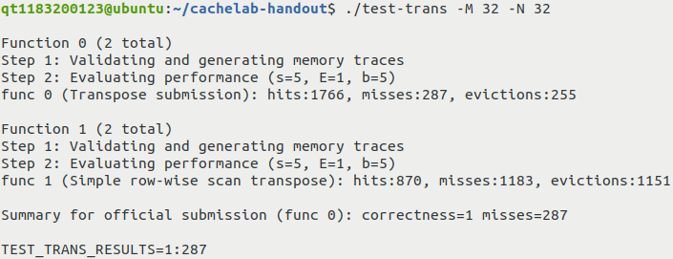
64×64（10分）：运行结果截图
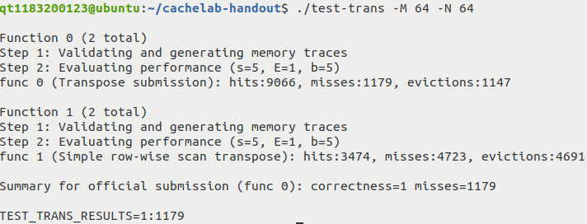
61×67（20分）：运行结果截图
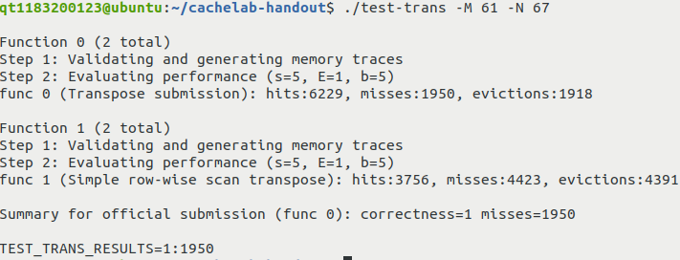

总结图：
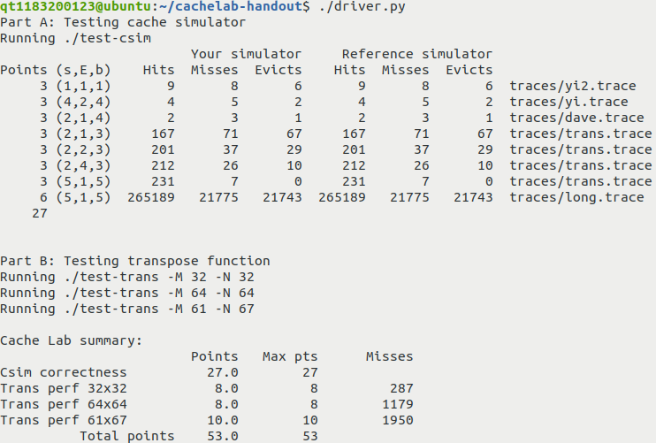

第4章 总结

4.1 请总结本次实验的收获

4.2 请给出对本次实验内容的建议

注：本章为酌情加分项。

参考文献

为完成本次实验你翻阅的书籍与网站等
[1] 林来兴. 空间控制技术[M]. 北京：中国宇航出版社，1992：25-42.
[2] 辛希孟. 信息技术与信息服务国际研讨会论文集：A集[C]. 北京：中国科学出版社，1999.
[3] 赵耀东. 新时代的工业工程师[M/OL]. 台北：天下文化出版社，1998 [1998-09-26]. http://www.ie.nthu.edu.tw/info/ie.newie.htm（Big5）.
[4] 谌颖. 空间交会控制理论与方法研究[D]. 哈尔滨：哈尔滨工业大学，1992：8-13.
[5] KANAMORI H. Shaking Without Quaking[J]. Science，1998，279（5359）：2063-2064.
[6] CHRISTINE M. Plant Physiology: Plant Biology in the Genome Era[J/OL]. Science，1998，281：331-332[1998-09-23]. http://www.sciencemag.org/cgi/ collection/anatmorp.

